1引言 1
1.1编写目的 1
1.2背景 1
1.3定义 1
1.4参考资料 1
2可行性研究的前提 2
2.1要求 2
2.2目标 2
2.3条件、假定和限制 3
2.4进行可行性研究的方法 3
2.5评价尺度 3
3对现有系统的分析 3
3.1处理流程和数据流程 4
3.2工作负荷 4
3.3费用开支 4
3.4人员 4
3.5设备 4
3.6局限性 4
4所建议的系统 4
4.1对所建议系统的说明 5
4.2处理流程和数据流程 5
4.3改进之处 5
4.4影响 5
4.4.1对设备的影响 5
4.4.2对软件的影响 5
4.4.3对用户单位机构的影响 5
4.4.4对系统运行过程的影响 6
4.4.5对开发的影响 6
4.4.6对地点和设施的影响 6
4.4.7对经费开支的影响 6
4.5局限性 6
4.6技术条件方面的可行性 7
5可选择的其他系统方案 7
5.1可选择的系统方案1 7
5.2可选择的系统方案2 7
6投资及效益分析 7
6.1支出 7
6.1.1基本建设投资 8
6.1.2其他一次性支出 8
6.1.3非一次性支出 8
6.2收益 9
6.2.1一次性收益 9
6.2.2非一次性收益 9
6.2.3不可定量的收益 9
6.3收益／投资比 10
6.4投资回收周期 10
6.5敏感性分析 10
7社会因素方面的可行性 10
7.1法律方面的可行性 10
7.2使用方面的可行性 10
8结论 11

GB8567——88
可行性研究报告

1引言

1.1编写目的
酒店业是一个前景广阔而又竞争激烈的行业。我国的酒店业迅速发展，已经成为一个具有相当规模的产业。酒店客房管理使用手工处理账务，存在许多现金流失的漏洞，使用软件来管理宾馆业务，结账既准确，速度又快，而且统计的报表也快捷。对酒店整个来说，对酒店经营状况起决定作用的是酒店的服务管理水平。如何利用先进的管理手段来提高酒店的管理水平成为酒店业务发展的当务之急。面对信息时代的机遇和挑战，利用科技手段提高酒店的管理无疑是一条行之有效的途径。虽然计算机管理并不是酒店管理走向成功的关键元素，但它可以最大限度地发挥准确、 快捷、高效等作用，对酒店的业务管理提供强有力的支持。

1.2背景
系统内容：酒店信息管理系统
系统名称：酒店信息管理系统
系统架构：C/S 架构

1.4参考资料
《软件工程（第3版）》——张海藩、倪宁编著，人民邮电出版社。
《数据库系统概论（第4版）》——王珊、萨师煊编著，高等教育出版社。
《C#开发实例大全》（第1版）清华大学出版社

2可行性研究的前提
当今时代是飞速发展的信息时代。在各行各业中离不开信息处理，这正是计算机被广泛应用于信息管理系统的环境。计算机的最大好处在于利用它能够进行信息管理。使用计算机进行信息控制，不仅提高了工作效率而且大大的提高了其安全性。

2.1要求
功能 在系统初始化时，有五个默认的用户。系统管理员用户为admin、a，普通用户为1、2、3，由程序设计人员手动添加到数据库中，它们的默认密码均与用户相同。管理员用户可以创建用户、修改用户信息以及删除用户；普通用户则只能修改自己的密码。
性能 响应时间：1ms 更新处理时间:1ms 数据的转换和传送时间；1ms 解题时间；1ms
输人项 账号、密码
输出项 管理员或者普通用户
算法 判断当前的账号和密码是管理员还是普通用户，如果是管理员，给与更高的权限；否则，给与普通权限
处理流程和数据流程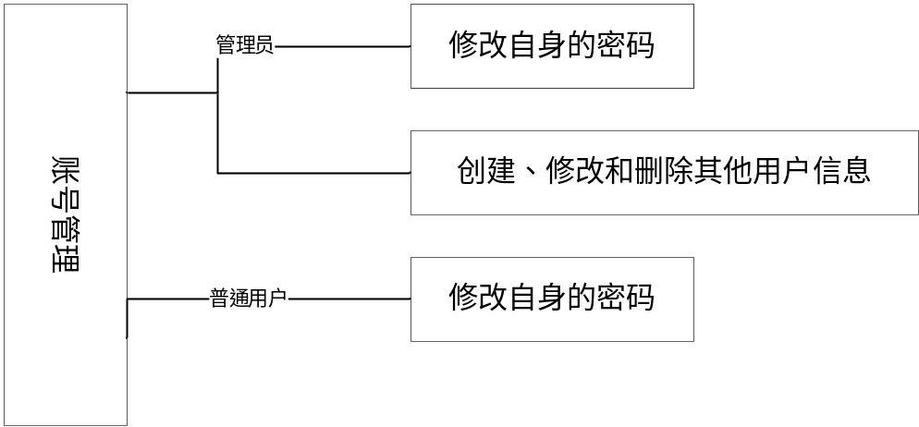
系统崩溃，可以根据快照快速恢复系统，数据库丢失，可以通过定时备份快速恢复数据，软件崩溃，自动关闭并重启，同本系统相连接的其他系统；
完成期限 半年以内

2.2目标
说明所建议系统的主要开发目标，如：
- 人力与设备费用的减少；
- 处理速度的提高；
- 控制精度或生产能力的提高；
- 管理信息服务的改进；
- 自动决策系统的改进；
- 人员利用率的改进。

2.3条件、假定和限制
说明对这项开发中给出的条件、假定和所受到的限制，如：
- 所建议系统的运行寿命的最小值：5年
- 进行系统方案选择比较的时间：1个月
- 经费、投资方面的来源和限制：10w以内
- 法律和政策方面的限制：在法律允许范围内，提供政策支持
- 硬件、软件、运行环境和开发环境方面的条件和限制：在普通PC机上能够正常运行
- 可利用的信息和资源：技术人员和相关专业的管理人员
- 系统投入使用的最晚时间：1

2.4进行可行性研究的方法
说明这项可行性研究将是如何进行的，所建议的系统将是如何评价的。摘要说明所使用的基本方法 和策略，如调查、加权、确定模型、建立基准点或仿真等。

2.5评价尺度
费用在10w以内，1年以内开发完成，使用难易程序尽量简单

3对现有系统的分析
数据处理时，使用手工操作，工作量大，出错率高，出错后不易更改，由于信息比较多，酒店管理信息的管理工作混乱而又复杂。建立新的酒店管理系统能够有效地解决以上问题，而且能大大的提高工作效率，提高信息处理的速度和准确性，能够及时、准确、有效的查询和修改房间和客户情况。

3.1处理流程和数据流程

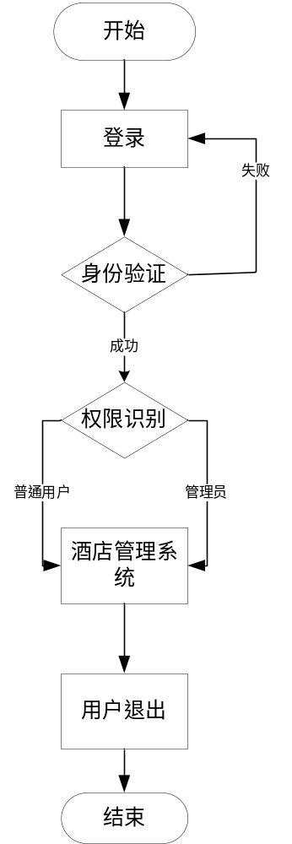

3.2工作负荷
承担酒店的预订信息、客房信息、账务信息、员工信息、系统用户信息、个人账号信息的管理

3.3费用开支
每年1w的系统维护费，10w开发经费

3.4人员
10人技术开发团队，2人维护团队，1个使用系统的管理员

3.5设备
CPU：PIII800或AMD 1G以上
内存：1G及以上
硬盘：20G及以上
操作：鼠标、键盘

3.6局限性
如处理时间赶不上需要，响应不及时，数据存储能力不足，处理功能 不够等。

4所建议的系统
Windows7/Windows8/2 Windows10/XP

4.1对所建议系统的说明
Windows系统适合常规使用电脑的用户使用，学习成本低，方便运行常规软件

4.3改进之处
提升软件设计逻辑与算法，最大限度减少软件的不足

4.4影响
说明在建立所建议系统时，预期将带来的影响，包括：造成系统运行卡顿，被有心之人关注并造成安全隐患

4.4.1对设备的影响
长期开机以造成设备发热或寿命缩短等

4.4.2对软件的影响
必须将系统版本升级到最新版以解决兼容性问题，修复漏洞以解决安全性问题

4.4.3对用户单位机构的影响
开发人员必须掌握软件编写、维护人员必须精通电脑的维修与高级操作、管理人员必须掌握企业管理、系统操作人员必须掌握财务管理和简单电脑操作

4.4.4对系统运行过程的影响
说明所建议系统对运行过程的影响，如：
- 用户的操作规程：掌握电脑的简单操作
- 运行中心的操作规程：正确部署在所在操作系统上
- 运行中心与用户之间的关系：操作者与管理系统的关系
- 源数据的处理：数据库
- 数据进入系统的过程：在软件里正确输入后被导入到数据库中
- 对数据保存的要求，对数据存储、恢复的处理：定时备份到云端并在系统崩溃时能正确回复
- 输出报告的处理过程、存储媒体和调度方法：能正确导出输出文件与文档，可用打印机打印
- 系统失效的后果及恢复的处理办法：系统崩溃时能通过维护人员重新部署并恢复正常使用

4.4.5对开发的影响
说明对开发的影响，如：
- 为了支持所建议系统的开发，用户需进行的工作：安装Visual Studio开发套件
- 为了建立一个数据库所要求的数据资源：安装SQL Server数据库服务器
- 为了开发和测验所建议系统而需要的计算机资源：一台安装相关软件的PC电脑
- 所涉及的保密与安全问题：所有机密文件归老板保存

4.4.6对地点和设施的影响
远离有辐射、有毒、易起火等危险区域

4.4.7对经费开支的影响
10w元开发经费，每年1w元维护经费

4.5局限性
处理时间赶不上需要，响应不及时，数据存储能力不足，处理功能 不够等。提升软件设计逻辑与算法，最大限度减少软件的不足

4.6技术条件方面的可行性
- 在当前的限制条件下，该系统的功能目标可以达到；
- 利用现有的技术，该系统的功能可以实现；
- 对开发人员的数量和质量的要求并说明这些要求可以满足；
- 在规定的期限内，本系统的开发可以完成。

6投资及效益分析

6.1支出
每年1w的系统维护费，10w开发经费

6.1.1基本建设投资
包括采购、开发和安装下列各项所需的费用，如：
- 房屋和设施；100w
- ADP设备；1w
- 数据通讯设备；1w
- 环境保护设备；1w
- 安全与保密设备；1w
- ADP操作系统的和应用的软件；5000
- 数据库管理软件。5000

6.1.2其他一次性支出
包括下列各项所需的费用，如：
- 研究（需求的研究和设计的研究）；2w
- 开发计划与测量基准的研究；2w
- 数据库的建立；2w
- ADP软件的转换；2w
- 检查费用和技术管理性费用；1w
- 培训费、旅差费以及开发安装人员所需要的一次性支出；1w
- 人员的退休及调动费用等。1w

6.1.3非一次性支出
列出在该系统生命期内按月或按季或按年支出的用于运行和维护的费用，包括：
- 设备的租金和维护费用；1w
- 软件的租金和维护费用；1w
- 数据通讯方面的租金和维护费用；1w
- 人员的工资、奖金；1w
- 房屋、空间的使用开支；1w
- 公用设施方面的开支；1w
- 保密安全方面的开支；1w
- 其他经常性的支出等。1w

6.2收益
对于所选择的方案，说明能够带来的收益，这里所说的收益，表现为开支费用的减少或避免、差错的减少、灵活性的增加、动作速度的提高和管理计划方面的改进等，包括；

6.2.1一次性收益
说明能够用人民币数目表示的一次性收益，可按数据处理、用户、管理和支持等项分类叙述，如：
- 开支的缩减包括改进了的系统的运行所引起的开支缩减，如资源要求的减少，运行效率的改进，数据进入、存贮和恢复技术的改进，系统性能的可监控，软件的转换和优化，数据压缩技术的采用，处理的集中化／分布化等；
- 价值的增升包括由于一个应用系统的使用价值的增升所引起的收益，如资源利用的改进，管理和运行效率的改进以及出错率的减少等；
- 其他如从多余设备出售回收的收入等。

6.2.2非一次性收益
广告费

6.2.3不可定量的收益
旅客的点评，对于酒店形象的提高等

6.3收益／投资比
10:1

6.4投资回收周期
3年

6.5敏感性分析
提高酒店的整体环境和系统的质量，已达到在更小的投资周期获得更高的收益

7社会因素方面的可行性
提高酒店的整体质量，能够潜移默化地提高酒店的整体评分

7.1法律方面的可行性
法律方面的可行性问题很多，如合同责任、侵犯专利权、侵犯版权等方面的陷井，软件人员通常是不熟悉的，有可能陷入，务必要注意研究。

7.2使用方面的可行性
例如从用户单位的行政管理、工作制度等方面来看，是否能够使用该软件系统；从用户单位的工作人员的素质来看，是否能满足使用该软件系统的要求等等，都是要考虑的。

8结论
可以立即开始进行；

